Доклад-Анализ

от инж. Методи Стилянов
Професионални квалификациии компетенции:
- Одитор по пътна безопасност - Queensland University of Technology (CARRS-Q);
- Обследване и отстраняване на "Черни точки" - Queensland University of Technology (CARRS-Q);
- Разследване и реконструкция на катастрофи - Society of Automotive Engineers - Australasia;
- Водещ Одитор - системи за управление на здравето и безопасността при работа ISO 45001:2018;
Водещ Одитор - системи за управление на качеството ISO 9001:2015.
До: Института за пътна безопасност
Относно: Задание за изследване състоянието на АМ „Струма“ в зоната на трагедията при с.Боснек и изработване на доклад
- Кратък коментар
През медиите се поставиха следните въпроси и предложения:
  - Магистрално осветление.
В международен план държавите, които са осветили с външни източници магистралите и скоростните си пътища, са относително малко. Австралия, осигурява осветеност на много малки участъци от пътната си мрежа. Но съгласно новите стандарти всички извънградски кръстовища и възли трябва да са осветени. В Куинсланд осветяват терминалите и буферите на пътните обезопасителни съоръжения. Разбира се не всички държави могат да си позволят да заделят необходимия финансов ресурс за тази дейност. Затова, по-голямата част от пътните администрации, които са сериозни за пътната безопасност са педантични към изпълнението на пътната маркировка (да се разбира хоризонтална и вертикална). В това число се включва проектиране и изпълнение на детайлите.
  - Монтаж на знаци Г11 „Преминаване отдясно или отляво на знака“ иС6.4„Табела с направляващи стрелки“.
Общественото внимание бе силно насочено към комбинацията от монтирани знаци Г11 и С6.4, която бе представена за критична (фиг.2). Като се постави под въпрос дали са били на мястото си и дали автобусът е направил контакт със тях.
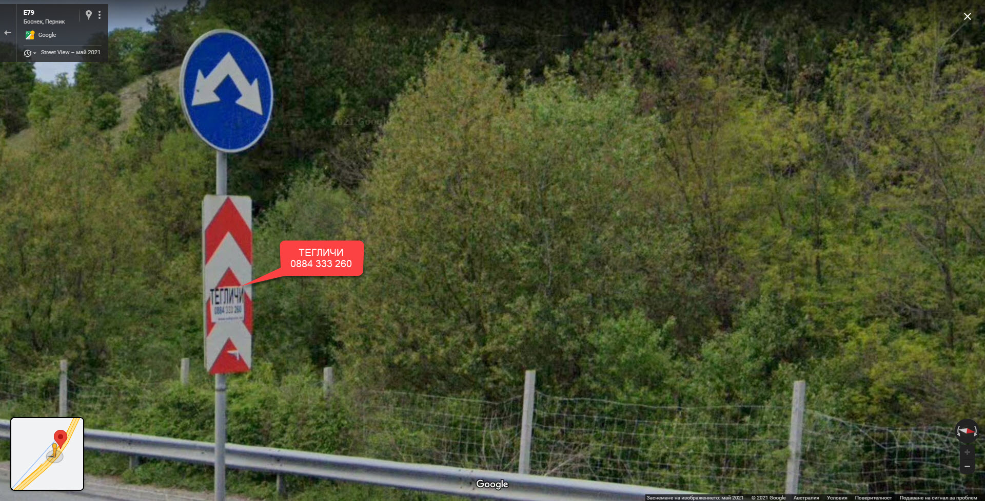
Фиг.2 знаци Г11 „Преминаване отдясно или отляво на знака“ и С6.4 „Табела с направляващи стрелки“.
Също така бе изискано те да бъдат намерени (фиг.3) за да бъде изяснено дали тяхното състояние отговаря на изискванията на настоящите спецификации (фиг4).
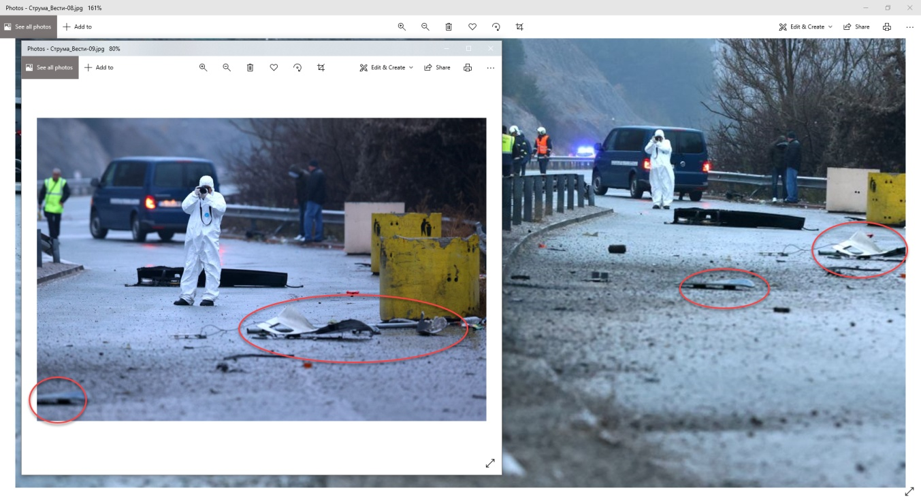
Фиг.3 Осколки от Г11 и С6.4.
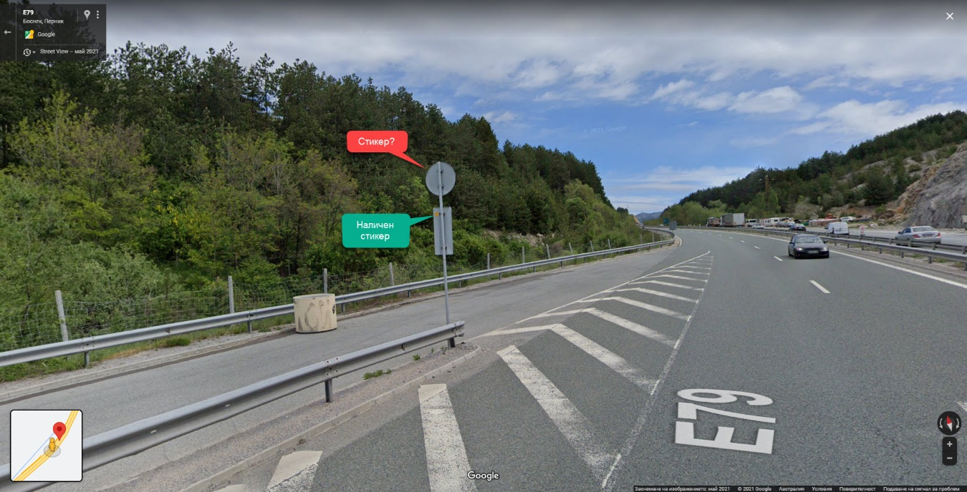
Фиг.4 Състояние на маркировка и знаково стопанство.
Измерването на яркостта на знаците или маркировката не е критично! Ясно се вижда, че хоризонталната маркировка е повредена, т.е. в своята пълнота тя не отговаря на техническите изисквания на Наредбата №2.
Стикерът (етикетът), който се изисква от техническите изисквания на АПИ при изпълнението на пътни знаци и табели със свтлоотразителни материали на знак Г11 не е наличен на гърба на знака, т.е. той вече не е в съответствие с нормативната уредба. Табелата С6.4 също не е в съответствие с нормативната уредба защото нейната цялост е нарушена от рекламни материали (за което виновните трябва да бъдат санкционирани).
Да измерване на яркостта може да се направи, за информираност….В случая приноса на тези знаци за трагичната участ на пътуващите е минимален. Първоизточника на заблудата се намира на около 320м преди тях, с което потвърждавам хипотезата на рали състезателя Димитър Илиев, че пътната среда е заблудила водача на автобуса. Тъй като пространственото развитие и зрителното възприятие на пътя е нарушено, състоянието на сигнализацията и тежките метеорологични условия имат своят принос в развитието на събитията. Но в основата е проектирането и изпълнението на място за почивкавъв вътрешната крива на пътното платно. Одитите по пътна безопасност са един от механизмите за предотвратяване на съществени грешки и резултатните катастрофални събития.
  - Мантинелата е сработила.
Двулъчевата предпазна преграда не е способна да удържи тежки моторни превозни средства!
Двулъчевата предпазна преграда (i.e. W-beam) е предназначена за безопасно удържане и контролирано пренасочване на МПС с маса до 2т. под удар от 25° при 100км/ч! Това разбира се е при контролирани тестови условия, при които степента на задържане е TL-3 с енергия на удара от порядъка на 156kJ по MASH, или степен на задържане N2 по EN1317-2. При полеви условия енергията при удара би могла да достигне по-високи нива.
Следователно изборът на тази система е неправилен за приложение в средата която тя се намира!
Това становище трябва да бъде разбрано в контекста на характеристиките на настоящия трафикопоток в сравнение с характеристиките на трафикопотока от '80г. на 20 век*, т.е.:
○ висок обем;
○ висока динамичност;
○ висок процент на ТМПС;
○ висока хетерогенност като цяло, която поражда разлика в избора на скорости за движение.
Същевременно влошаващото се състояние на инфраструктурата е добре познато на всички участници в движението.

Ако факторите по-горе са били адекватно оценени от отговорните длъжностни лица съгласно съвременните методологии за оценка на риска, системата е трябвало да бъде заменена със съвременна система, способна да обезпечи нуждите на трафикопотока.
  - „..при търкането излизат искри и е възможно да се възпламенил…“
Нито при NCHRP 350 (Test Level-4), нито при ЕН1317-2 (Test level - H2), нито при MASH-2016(Test Level-4)има документирани обгаряния, възпламенявания, стопявания и т.н. Разрушителните сили по корпуса на превозните средства са само и единственов следствие на пластични деформации поради преобръщане на тежкото превозно средство. Представеният в медиите механизъм е неправилен.
  - Ню Джърси (New Jersey shape, i.e. Type 2 barrier)?
През 2016г Съединените Щати въвеждат MASH-2016 и изоставят NCHRP 350 от 1993г. (настоящия европейски стандарт EN1317-2 е от 2010г.). С което формата на бетоновата обезопасителна преграда – New Jersey се отхвърля и остава в миналото с NCHRP 350. Следователно не бива България да инвестира в точно в този тип бетонови обезопасителни прегради!
“F- shape” и “Slipform” са съоръженията, в който е редно да се направи инвестиция (фиг.5).
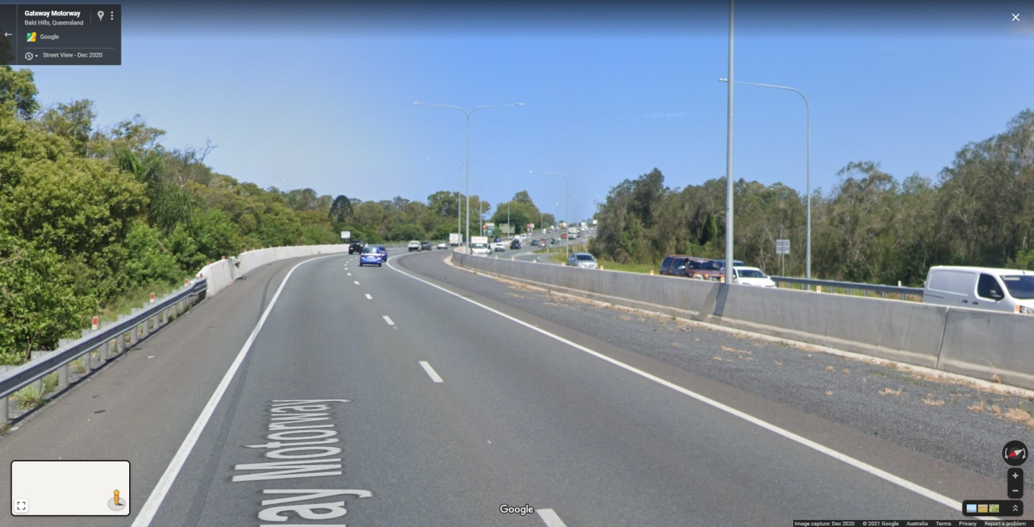
Фиг.5а) Комбинация Slipform и двувълнеста преграда (Бризбън).
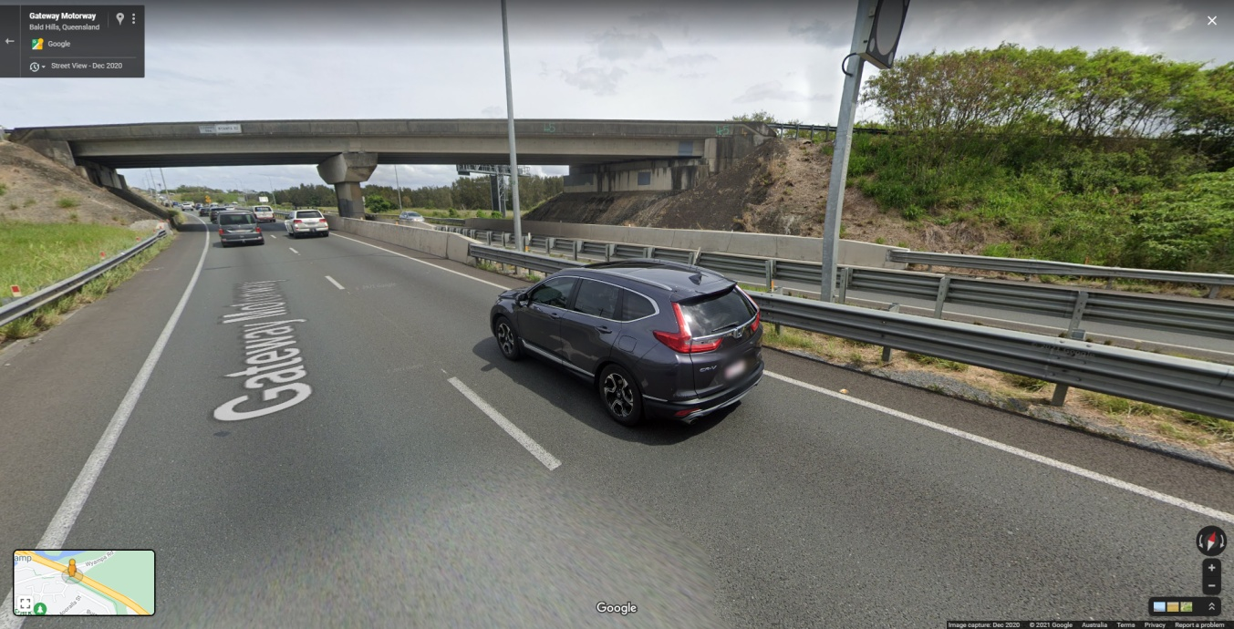
Фиг.5б) Комбинация Slipform и тривълнеста преграда(Бризбън).
Основната цел на обезопасителните прегради е да задържът превозните средства на пътя, като погълнат част от енергията при удара и ги пренасочат в безопасно направление. Те са последната „преграда“ между движещотто се превозно средство и опасното място.
За да работят надежно те трябва да са инсталирани съгласно документираните успешни тестови условия.На базата се издават и наръчниците за инсталация от пройзводителя на системата. Полеви модефикации не се разрешават, без инженерен дизайн и придружаващият го анализ на риска.
В следствие на което автобуса разрушава връзката между веригата от хоризонтални греди и вертикалните стълбове, като:
- Огъва стълбове №1, №2, №3 и №4 в посока югоизток (грубо казано).
- След което преминава над №5 и №6.
- Излиза от острова над стълб №9, №8 и №7, и ги огъва грубо казано в посока югозапад (фиг.7).
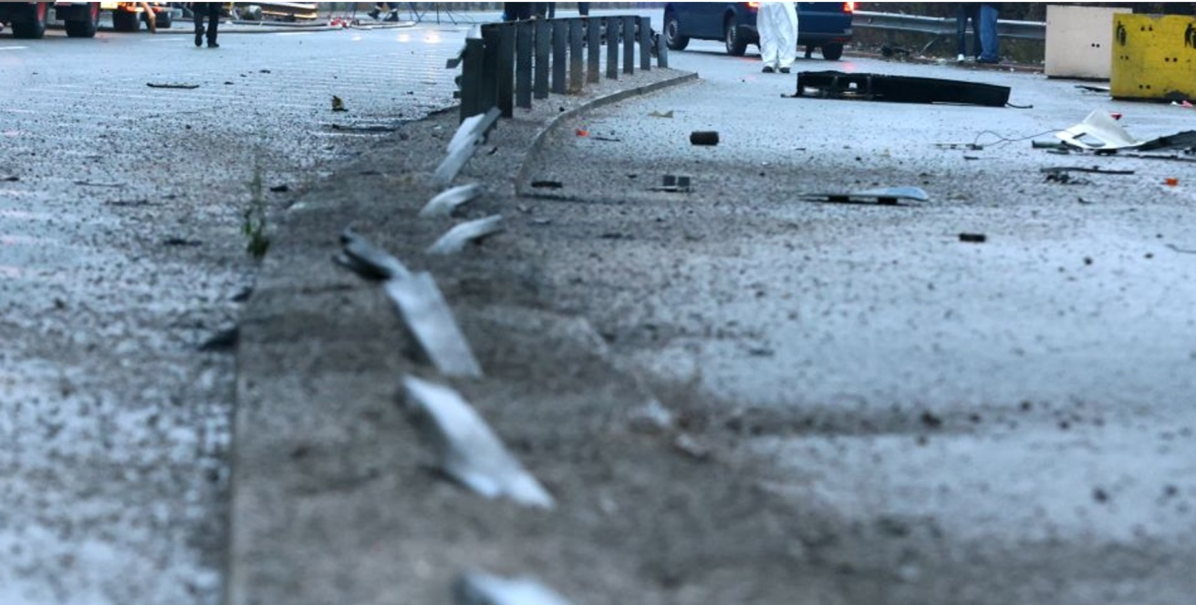
Фиг.7) Посока на деформирани вертикални стълбове при острова.
Излизайки от острова автобуса продължава праволинейното си движение в посока към средната разделителна ивица. Следи от контактната площ на гумите на автобуса има (фиг.8).
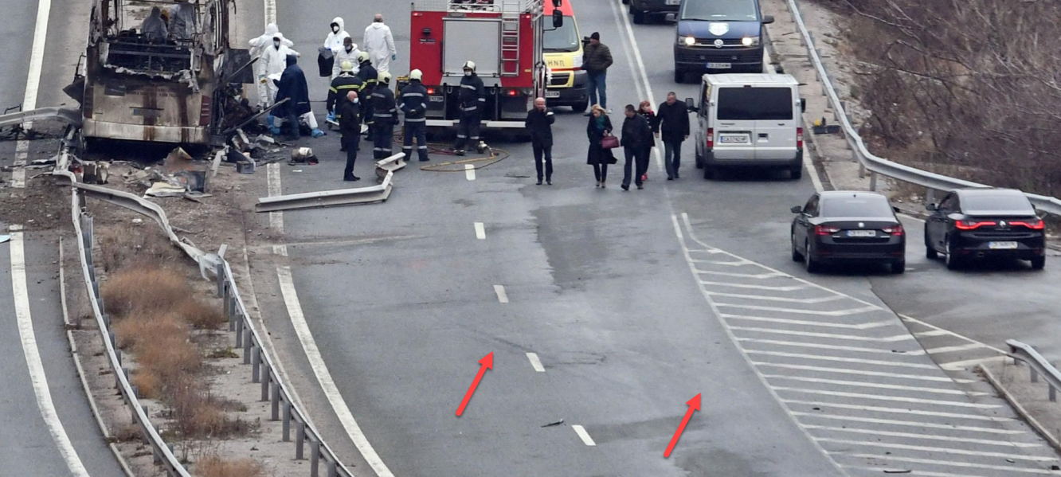
Фиг.8 Следи от колелата на автобуса.
Това ще е от огромна полза на професионалистите защото ще успеят да калкулират скоростта с която се е движел автобуса след излизане от острова и по точно да установят ъгълът на съприкосновение (врязване) на автобуса с хоризонталната греда. От снимковият материал в медиите този ъгъл изглежда по-голям от 30° (фиг.9).
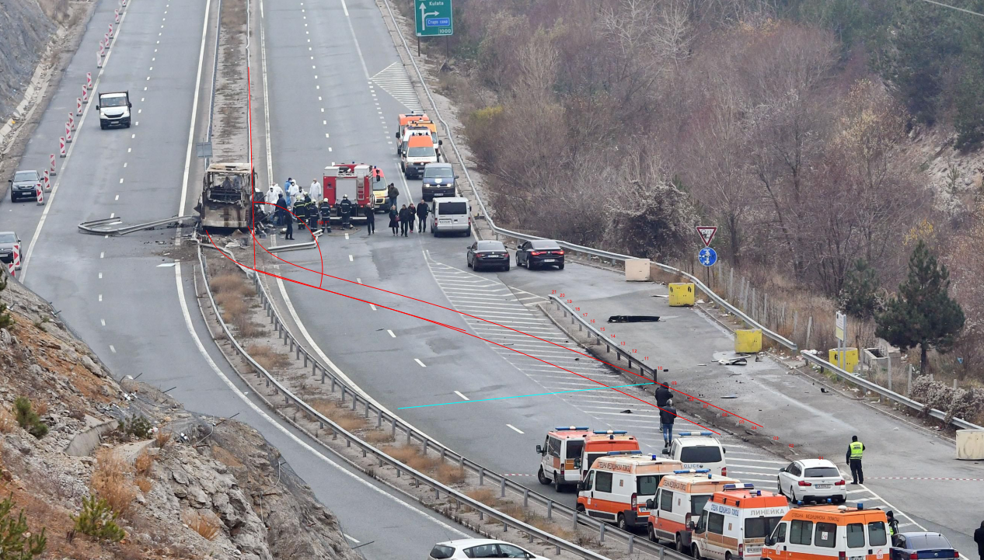
Фиг.9Вероятна траектория на автобуса.
Целият изминат път от първата контактна точка до крайното установяване на автобуса е повече от 140м (калкулирано по осевата линия на пътя). Като над 64м са изминати до втория контакт с мантинелата в разделителната ивица и около 48м е изминал автобуса в разделителната ивица.
Обръщам внимание на тези детайли защото очаквам погасената енергия от мантинелите да е по-висока ако инсталацията е била правилна. Да сама по себе си двувълнестата мантинела не може да спре автобус. Но тук имаме съприкосновение с бордюр, скосеният елемент за начало на мантинелата, последващите хоризонтални греди и стълбове, бордюр, свободно движение и отново съприкосновение с мантинела. Да ъгълът на атака при втория удар е над два пъти по-голям от тестовите условия, но сражението вострова не е отнело достатъчно кинетична енергия.
Трябва да бъдат изучени детайлите при:
- Скосения елемент за начало и вертикален стълб №1 (фиг.10а) – идеята на скосяването е да пренасочи вектора на действащите сили в хоризонтална равнина като разсее част от тях във вертикална равнина (т.е. да „подхвърли“ превозното средство). В случая мантинелата най-вероятно не е била свързана с вертикалната греда и автобуса буквално е „обелил“ хоризонталните греди от стълбовете. Ако дефекта е бил отстранен преди трагичното събитие, чиновниците в АПИ трябва да са в състояние да предоставят съпровождащата го документация.
- Сглобката на хоризонталните греди при вертикален стълб №10 (фиг.10б) е неправилна и точно тук мантинелата се е скъсала.
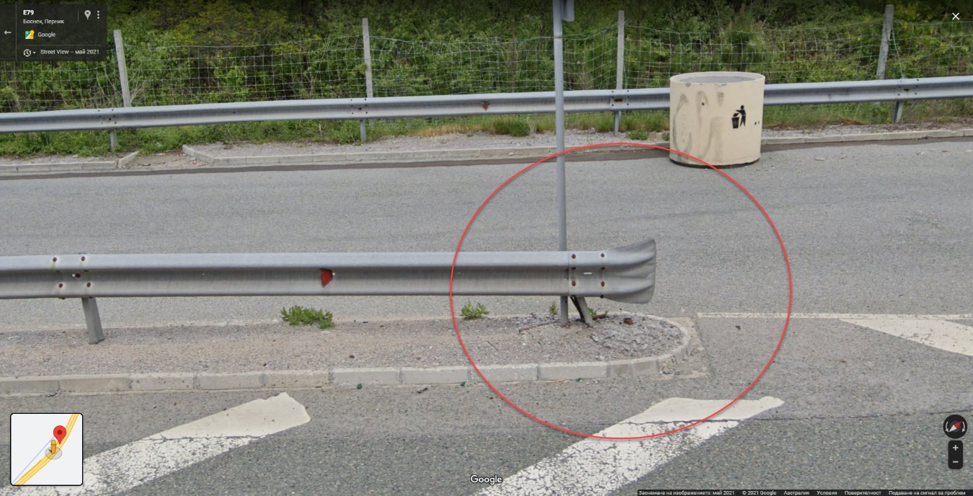
Фиг.10а) Вертикален стълб №1
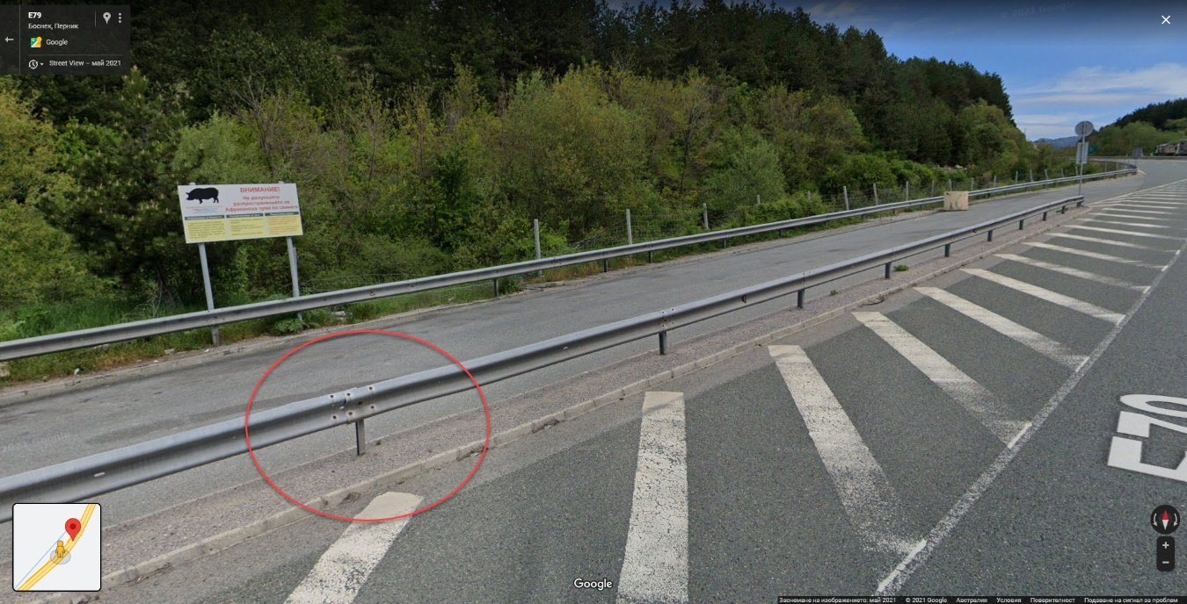
Фиг.10б) Вертикален стълб №10 – неправилно сглобени хоризонтални греди.
В средната разделителна ивица можем да видим, че е имало преинсталация на съоръжението. Навярно е имало предишна катастрофа в същия участък (фиг.11).
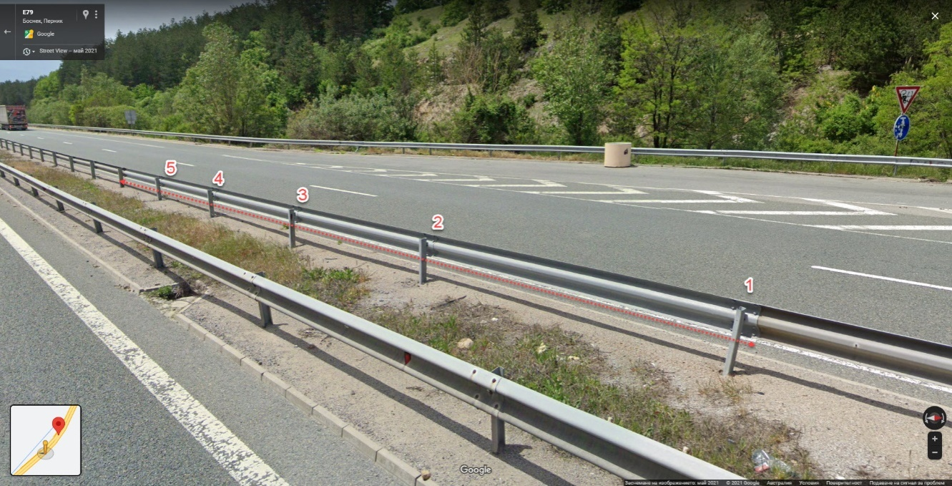
Фиг.11а) Цялостен изглед на преинсталираното съоръжение. Поглед от северно платно за движени към южното платно за движение.
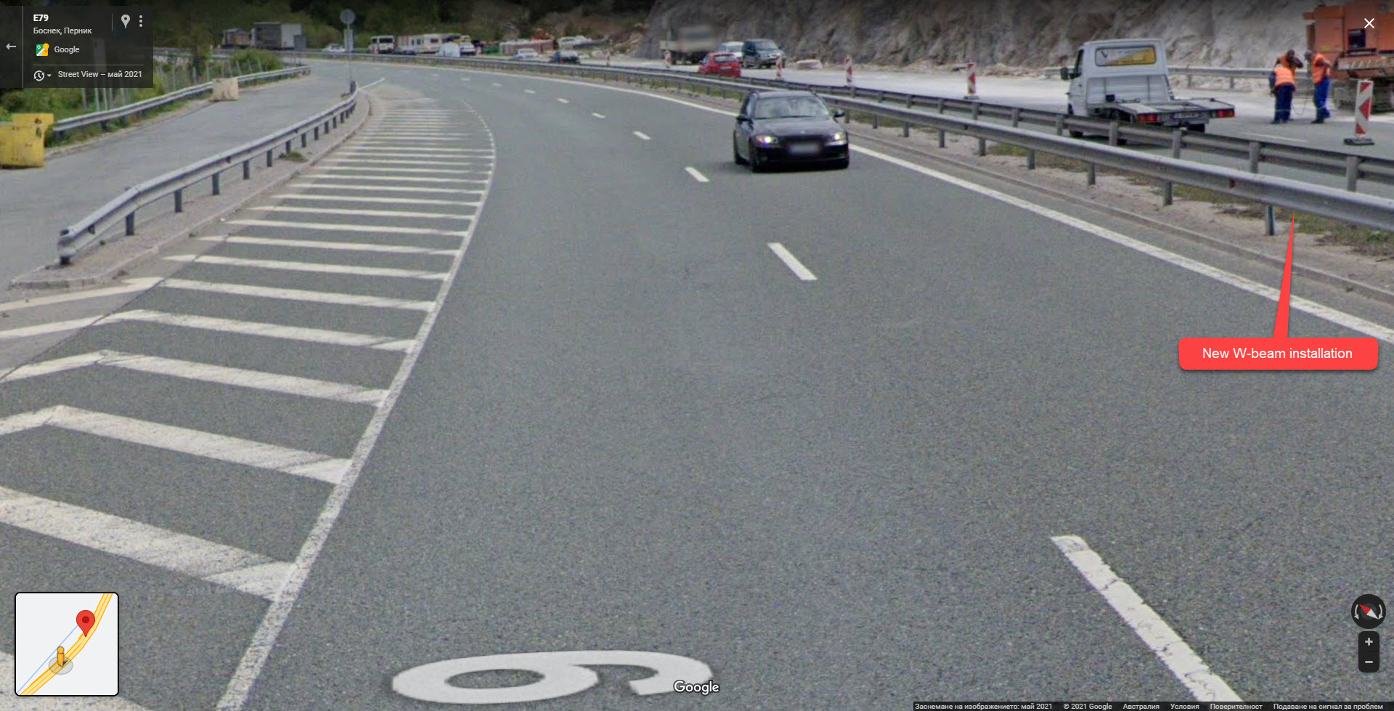
Фиг.11б) Изглед на преинсталираното съоръжение. Поглед от южното платно за движение в посока север.
Това което прави впечатление, е че вертикалните стълбове са различен профил. За първоначалната инсталация са използвани “U” профили, а при подмяната са използвани “C” профили. Инсталацията на “C” профилите била направена по същия начин както при съществуващите “U” профили. При консултиране на продуктовия каталог на най-големия производител на тези съоръжения в България (Юпитер 05) се вижда, че ориентацията на стълбовете при полевите условия е различна (фиг.12).
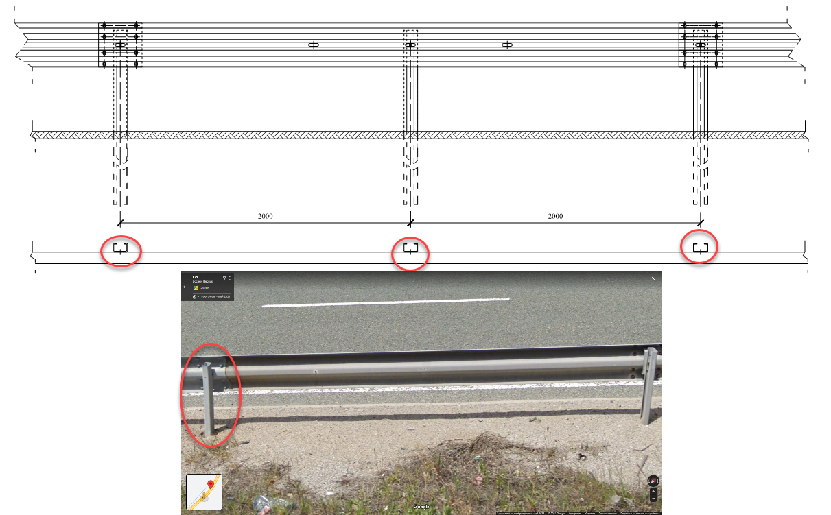
Фиг. 12а) Ориентация на “C” профил и “U” профил в началото на монтажа на новата система.
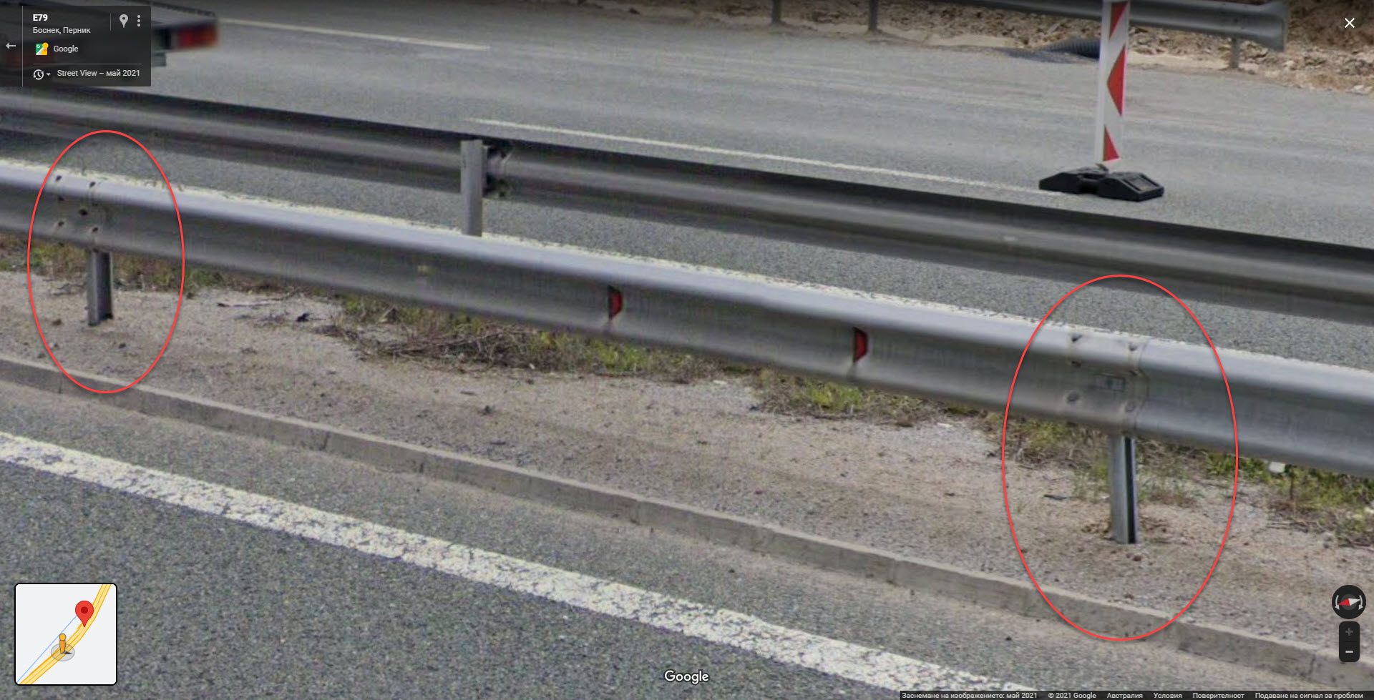
Фиг.12б)U” профил и “C” профил. Поглед от южното платно за движение в посока север.
От снимковия материал на Гугъл се вижда, че пръстта около вертикалните стълбове не е била уплътнена след инсталирането им (фиг.13).
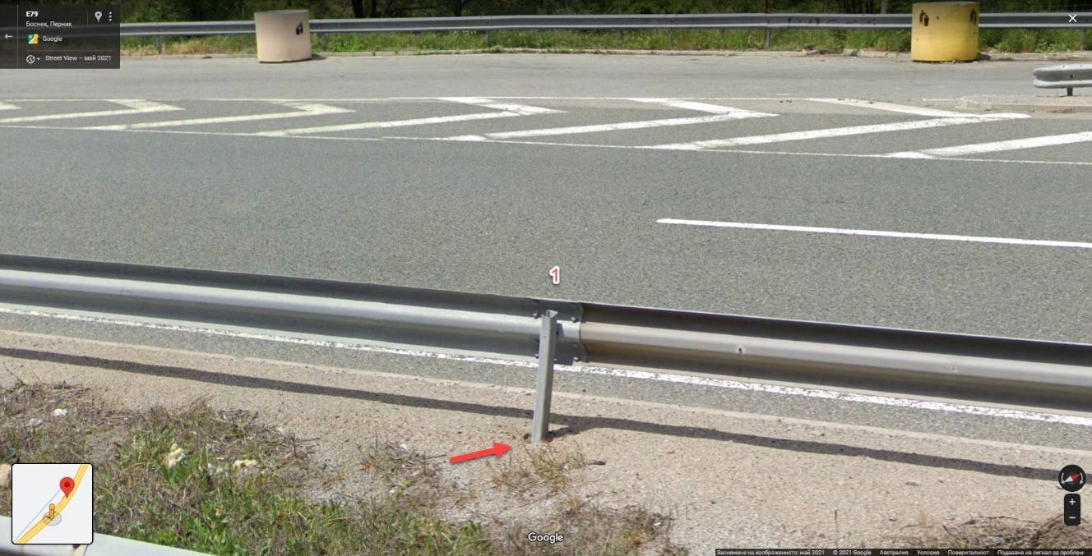
Фиг.13а) Преинсталация – вертикален стълб №1.
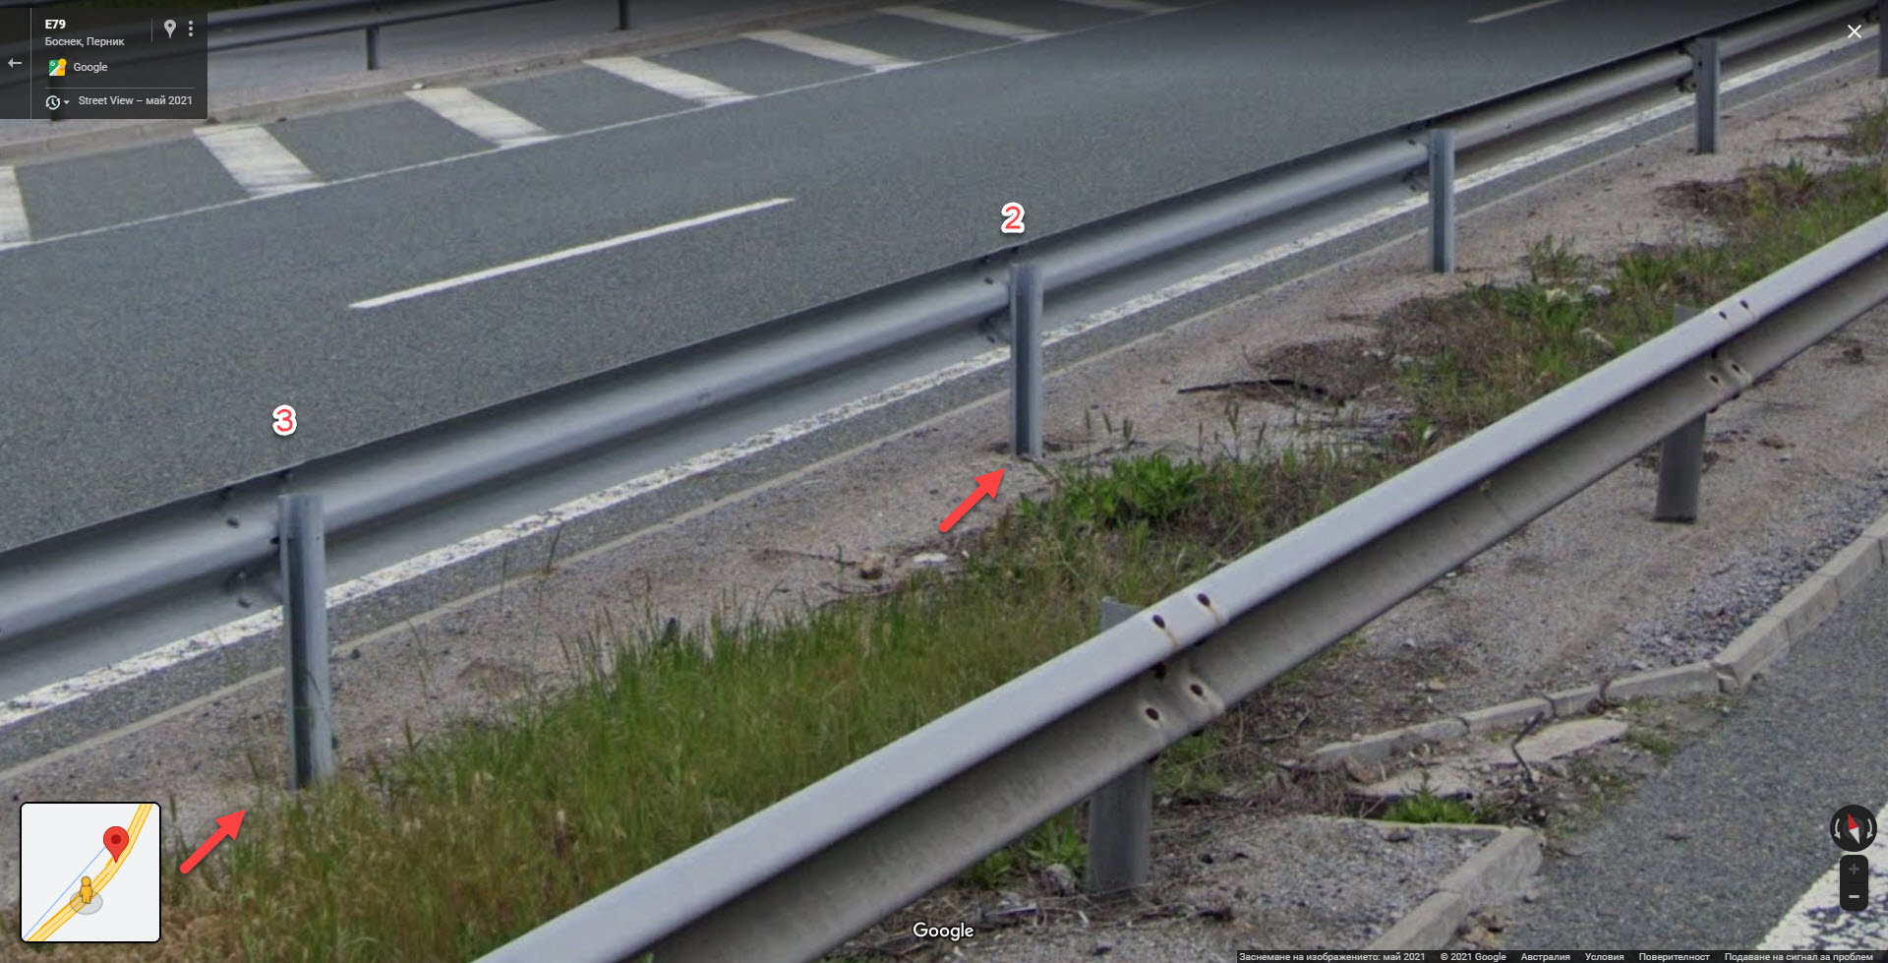
Фиг.13б) Преинсталация – вертикален стълб №2 и №3.
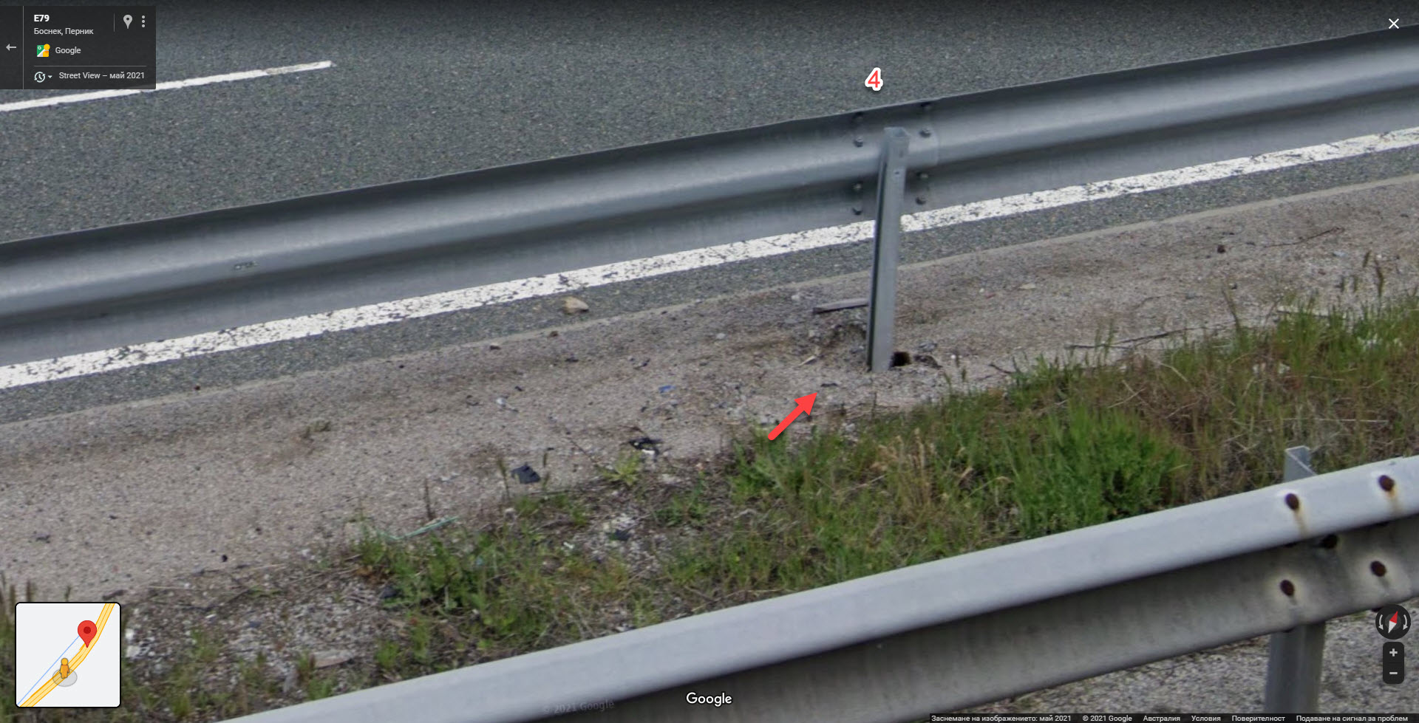
Фиг.13в) Преинсталация – вертикален стълб №4.
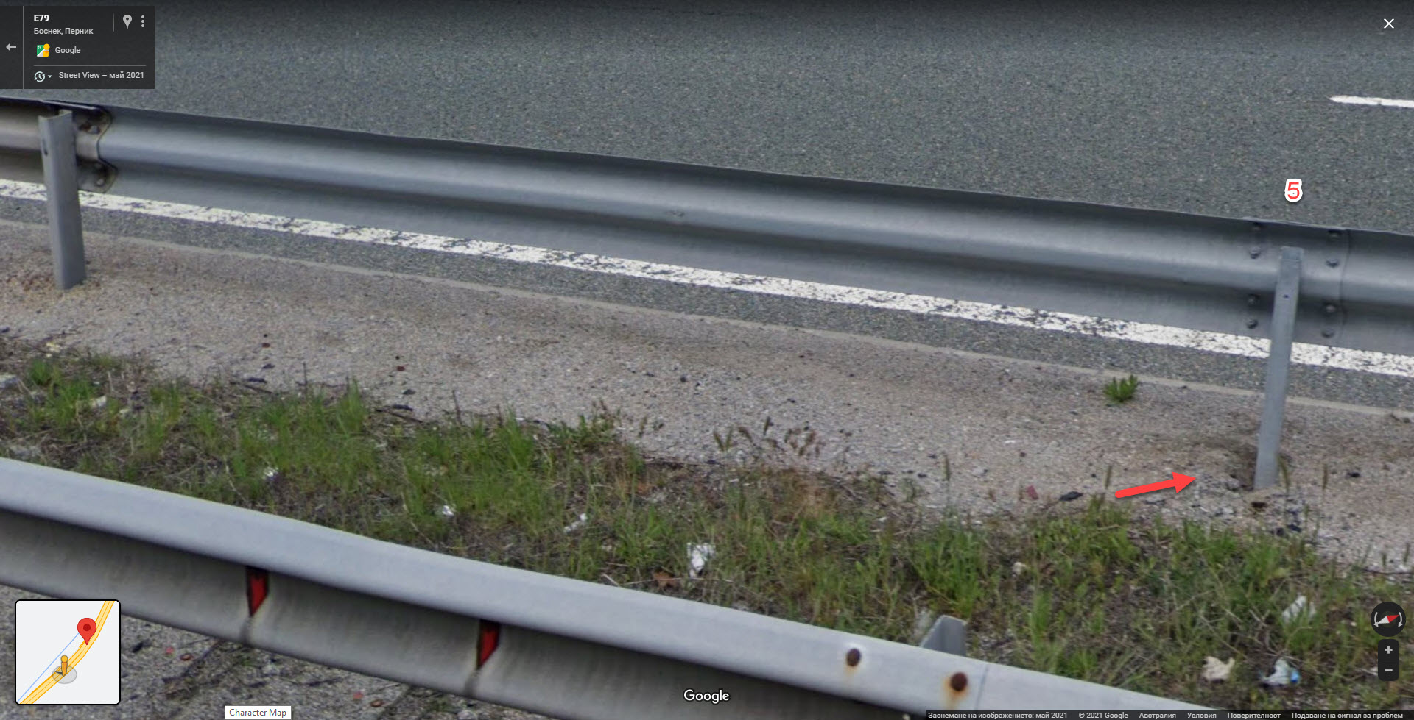
Фиг.13г) Преинсталация – вертикален стълб №5.
Мястото на удара е след вертикален стълб №4 (фиг.14).
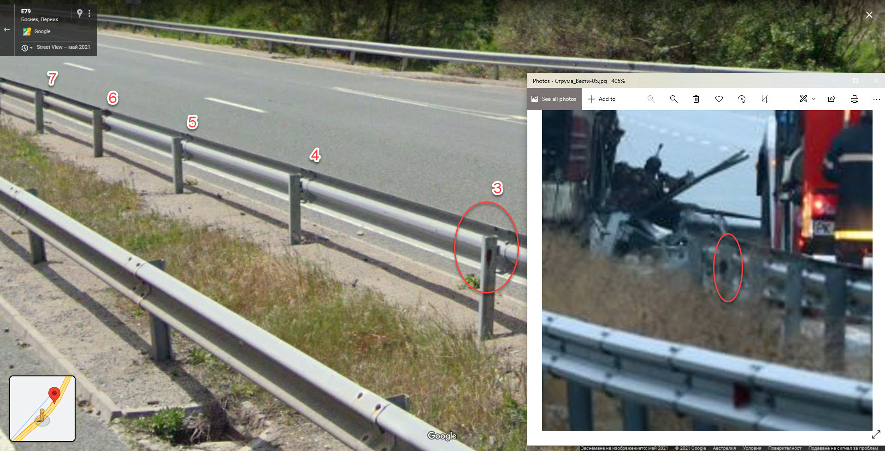
Фиг.14) Удар след вертикален стълб №4.
При което мантинелата се разкъсва, но крайната сглобка на нова и стара мантинела при вертикален стълб №4, които е “U” профил е модифицирана (фиг.15).
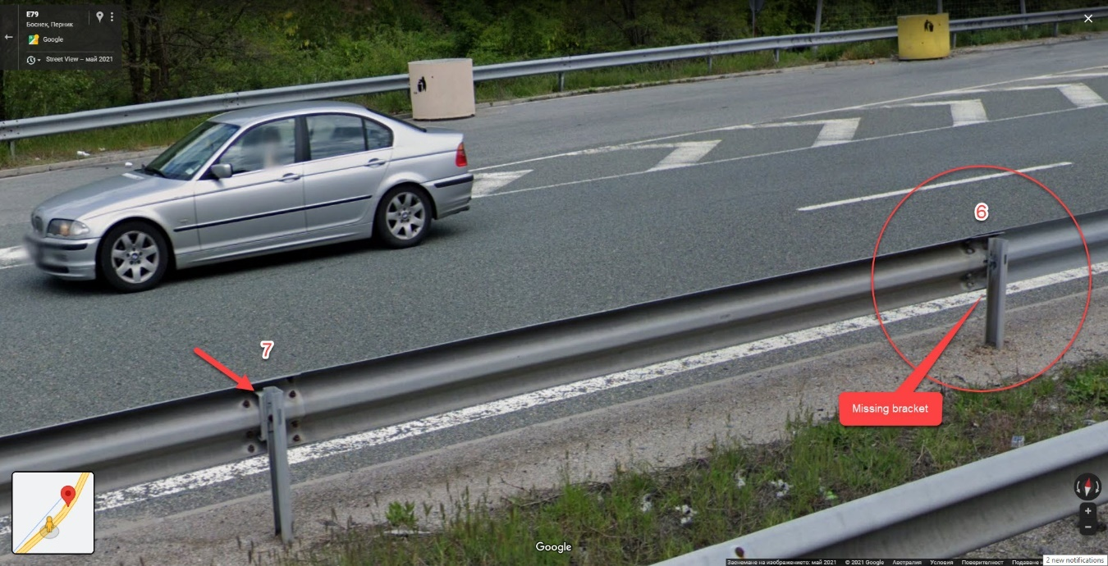
Фиг.15) Липсваща закрепваща скоба привертикален стълб №6.
Закрепващата скоба е липсваща при вертикален стълб №6, но също така можем да видим, че около болтовото съединение е имало и други интервенции (фиг.16).

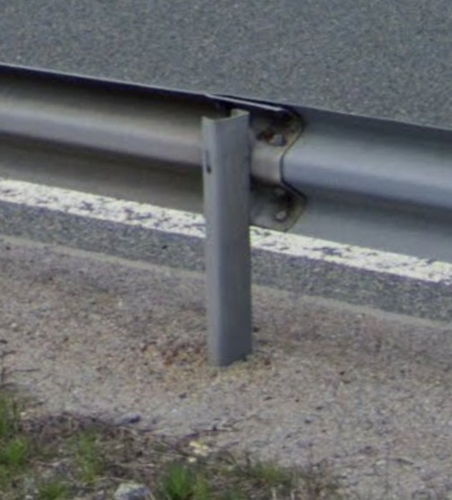 |  | 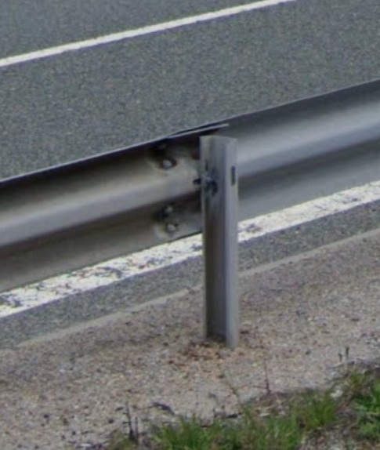
Фиг.16) Обгаряне вертикален стълб №6.
Въпросите за„модификациите, изпълнени по преградните обезопасителни системи по националните ни пътища, стандартни ли са? Сертифицирани ли са, и от кого?“ бяха поставени пред АПИ още със дистанционния доклад направен за Аспаруховия мост. След това бяха поставени за АМ Тракия, АМ Европа и за пътя Самоков-София. Моля да постави въпроса отново, защото чиновниците от тази организация така и не отговориха!
Съжалявам за трагедията.
01/12/2021 г.
Инж. М. Стелиянов
Професионални квалификациии компетенции:
- Одитор по пътна безопасност - Queensland University of Technology (CARRS-Q);
- Обследване и отстраняване на "Черни точки" - Queensland University of Technology (CARRS-Q);
- Разследване и реконструкция на катастрофи - Society of Automotive Engineers - Australasia;
- Водещ Одитор - системи за управление на здравето и безопасността при работа ISO 45001:2018;
- Водещ Одитор - системи за управление на качеството ISO 9001:2015.

